Cabrini GmbH, Rather Straße 22, 52353 Düren 30.03.2020

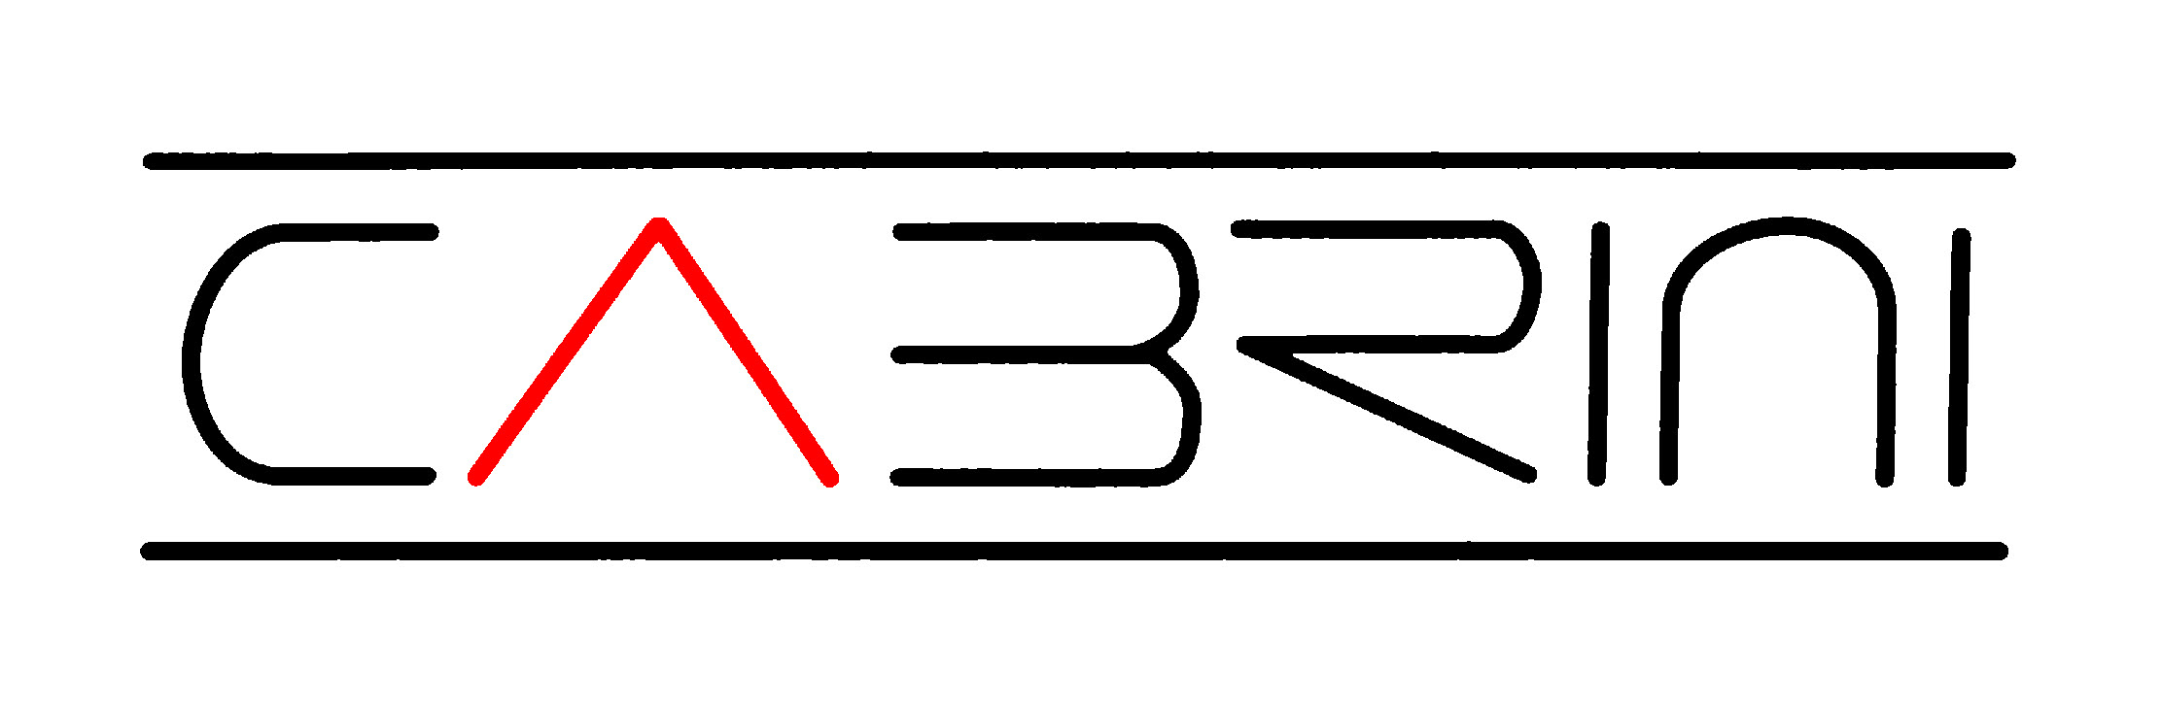
Produktrückruf
Damenlederjacke in der Farbe Hazel
Artikelnummer 8539
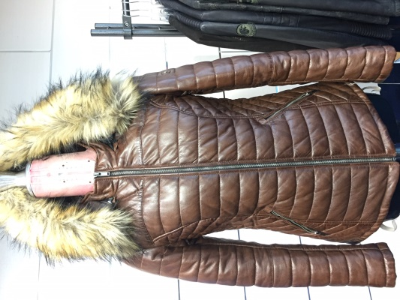

Bei einem erneuten Test mussten wir leider feststellen, dass die oben dargestellte Lederjacke mit der Artikelnummer 8539 den hohen Sicherheitsstandards von Cabrini nicht gerecht wird. Die Ergebnisse einer vorangegangenen Überprüfung waren durchweg in Ordnung, bei einer späteren Überprüfung ist nun eine Überschreitung des gesetzlich festgelegten Grenzwertes für Chrom VI festgestellt worden. Das lässt darauf schließen, dass der Wert sich nachträglich verändert haben muss. Dies kann möglicherweise zu allergischen Hautreaktionen führen.

Da die Sicherheit aller Kunden für uns oberste Priorität hat, bitten wir Sie darum, dieses Produkt vorsorglich zurückzugeben. Der Kaufpreis wird Ihnen erstattet.

Das Produkt stand ab September 2019 in folgenden Filialen vom Modepark Röther zum Verkauf:

Michelfeld
Augsburg
Chemnitz
Tuttlingen
Balingen
Rastatt
Plettenberg
Backnang
Plauen
Schwabach
Heilbronn
Villingen Schwenningen
Lambrechtshagen
Kerpen-Sindorf
Rohrbach
Mühldorf-Inn
Hermsdorf
Weinstadt-Endersbach
Teltow
Ehingen-Donau
Balingen
Rosenheim
Bretten
Neu Ulm

Wenn Sie das Produkt gekauft haben, geben Sie es bitte zurück. Sie erhalten eine volle Rückerstattung des Kaufpreises.

